Обобщённые схемы буквенно-цифровой системы аккордов в классе аккомпанемента на шестиструнной гитаре.

Рассолов Евгений Александрович
преподаватель
МБУ ДО "ДМШ №1 им. П. И.Чайковского", г. Рыбинск

На протяжении всей моей педагогической деятельности я постоянно наблюдал неослабевающий интерес учащихся к игр на гитаре. В последнее время популярность гитары значительно выросла. Это объясняется, в том числе, и тем, что на телевидении и в сети Интернет исполнительство на гитаре занимает довольно значительное место. Кроме того, гитара является доступным инструментом для приобретения и для первоначального освоения элементарных приёмов несложного аккомпанемента (чаще всего это популярная эстрадная, бардовская, рок - музыка).
Буквенно - цифровая система записи аккордов успешно используется уже на протяжении долгого времени. Главной особенностью этой системы является простота и доступность в практическом смысле. Любой начинающий музыкант, не владеющий основами элементарной теории музыки и не имеющий навыков грамотного построения простых аккордов, вполне успешно овладевает основными принципами буквенно-цифровой системы на практике.
В настоящее время существует множество различных справочников и интернет-ресурсов, помогающих найти любой аккорд в виде графических сеток. Однако, отсутствует информация, объясняющая особенности расположения основных и дополнительных ступеней в аккордах.
На протяжении всей своей педагогической практики я успешно использовал буквенно - цифровую систему записи аккордов при обучении учеников основам гитарного аккомпанемента. В ходе работы я вывел обобщённую схему построения аккордов.
Известно, что каждый аккорд в виде основных трезвучий имеет три обращения. На гитаре эти обращения хорошо прослеживаются в виде аккордовых перемещений. Любой аккорд можно исполнить в трёх основных аппликатурных формах, расположенных в различных позициях. В каждой аппликатурной схеме, кроме основных ступеней данного аккорда, располагаются добавочные ступени, обозначенные соответствующей цифрой.
Работая в классе с учениками, я всегда объясняю основной принцип буквенного обозначения звуков и знакомлю их с понятием тональности.
Ля минор с пониженной II ступенью.
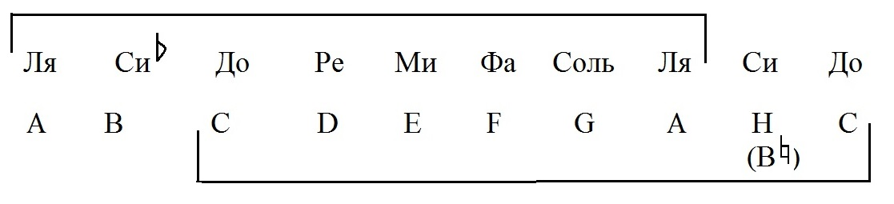
До мажор
Изначально символ B обозначал ноту си-бемоль, а символ Н - чистую си, сейчас символ Н всё чаще упраздняется и нота си обозначается В, а си бемоль - Вb. В современной нотографии латинскими буквами обозначаются не только ноты, но и аккорды. Например, С – до мажор, Dm - ре минор, F♯ m – фа диез минор, Eb - ми бемоль мажор, а так же добавочные ступени в виде цифровых обозначений, например в таких аккордах, как Е7 , Am7 с добавленной VII ступенью. Символом « - » обозначается понижение данной ступени на пол тона, символом « +» обозначается повышение ступени на пол тона. Также встречаются обозначения задержанного аккорда - sus (от англ.слова suspends - задерживать), уменьшенного - dim (diminished - уменьшенный). Терцдецимаккорд обозначается цифрой «13» и чаще всего применяется в сочетании с VII ступенью, например А7/13.
Основные аппликатурные схемы аккордов и расположение добавочных ступеней.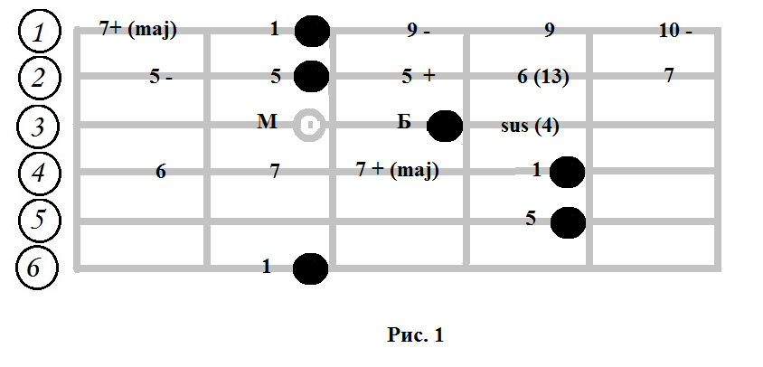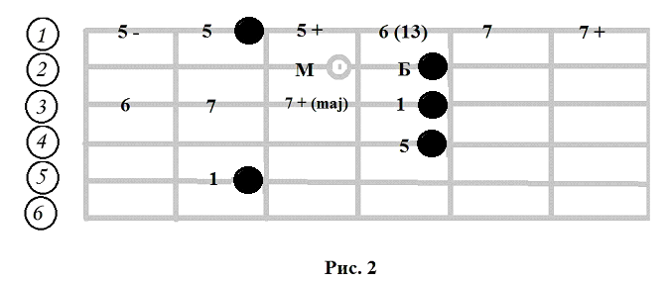

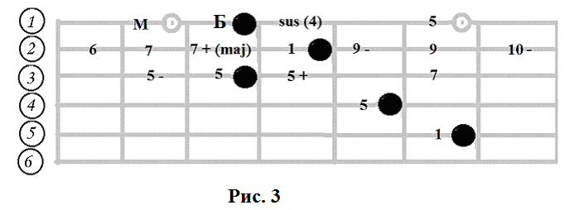

Здесь символами «Б» и «М» обозначены большая (мажорная) или малая (минорная) терции.
В последующей работе необходимо объяснить ученику основной принцип полутоновой последовательности хроматического звукоряда.
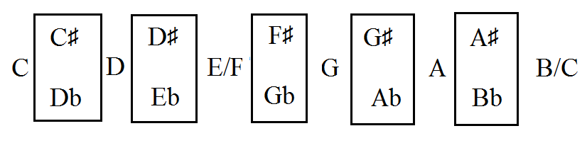
Где в рамках обозначены энгармонически равные ступени.
По этой схеме можно перемещать вдоль грифа любой аккорд, не меняя аппликатурной схемы. Требуется приобрести некоторые навыки определения позиционного расположения конкретного аккорда и на практике включать в основной вид необходимые добавочные ступени.
Уменьшенный септаккорд занимает особое место в аппликатурных сетках. Это единственный аккорд, обращение которого невозможно определить на слух в виду особенной специфики его построения. Уменьшенный септаккорд состоит из малых терций и перемещение по грифу происходит так же по малым терциям. Изначально этот вид аккорда обозначался как Am5-
/7- (где «5-» - уменьшенная квинта, а «7-» - уменьшенная септима, т.е. обе ступени понижены на полутон) , но это обозначение оказалось довольно громоздким и неудобным для чтения. В современном виде уменьшенный септаккорд обозначается Adim или А◦ .
Я предлагаю универсальную схему расположения уменьшенного септаккорда на грифе. Для примера возьмём Ddim (D◦). Этот вид аккорда исполняется с применением открытых струн (2-ая и 4-ая струны). Следующее обращение (перемещение) этого аккорда будет в III позиции, затем в VI, IX, XII соответственно, не меняя аппликатуры с III позиции.
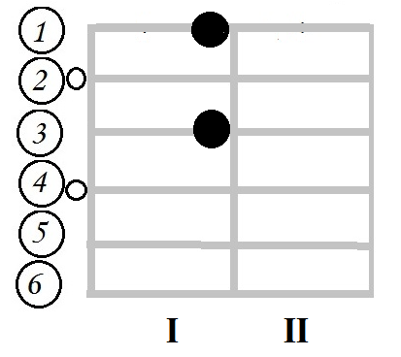

Уменьшенный септаккорд в одной и той же позиции может иметь четыре названия ( по числу звуков этого аккорда). Например, Gdim во II позиции состоит из следующих звуков : G + Bb + Db + E , поэтому во II позиции можно исполнить:
Gdim, A♯dim (Bbdim), C♯dim (Dbdim), Edim и при перемещении в V, VIII, XI позиции эти названия будут сохранены.

Практически все эти аккорды можно разместить по следующим схемам:

позиция |  |  |  |  | позиция |  |  |  | позиция
0 | III | VI | IX | XII | I | IV | VII | X | II | V | VII | XI
Ddim | G♯dim | Bdim | Fdim |  | D♯dim | Adim | Cdim | F♯dim | Edim | A♯dim | C♯dim | Gdim
Ddim | Abdim | Bdim | Fdim |  | Ebdim | Adim | Cdim | Gbdim | Edim | Bbdim | Dbdim | Gdim

Таким образом, можно систематизировать все 12 аккордов ( по числу звуков хроматического звукоряда). Ученику необходимо запомнить расположение цифровых обозначений добавочных ступеней и по мере необходимости научиться применять их на практике. Это позволяет постепенно осваивать и исполнять более сложные виды аккомпанемента на гитаре, что значительно разнообразит изучаемый материал и делает процесс музицирования наиболее привлекательным и интересным.
Разумеется, эта методика не является исчерпывающей, т.к. сама по себе буквенная система аккордов является достаточно сложной и объёмной. В своём материале я предлагаю упрощенный и практичный подход к изучению и использованию основных аккордов для работы в классе аккомпанемента.

